 **25 e 26 Febbraio 2023**

**Sabato 25 Febbraio: MILANO/PISA**

Alle ore 7.30 ritrovo dei Signori Partecipanti a Milano in Piazzale Lotto – lato Lido, (navetta a pagamento da Novara costo in base al numero dei partecipanti ) sistemazione in pullman G.T. e partenza in direzione della Toscana. Arrivo a Pisa e passeggiata con guida attraverso il complesso monumentale della Piazza del Duomoche rappresenta in tutta la sua maestosità e perfezione architettonica il più alto esempio dello stile Romanico Pisano. Ingresso al magnifico Duomo e visita esterna alla Torre ed al Battistero. Tempo a disposizione per il pranzo libero. Nel primo pomeriggio visita della Mostra **“I Macchiaioli a Palazzo Blu”**

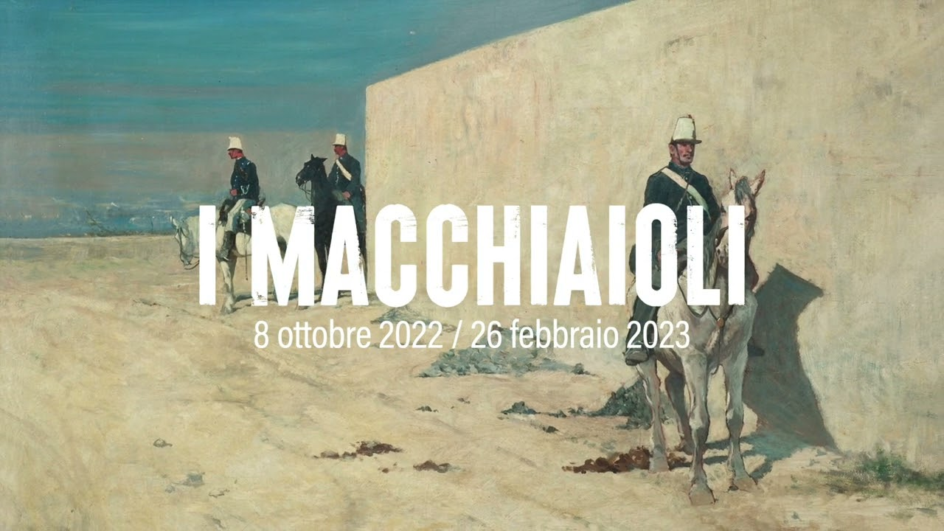***L’esposizione a Palazzo Blu****, articolata in****11 sezioni****, racconta l’eccitante avventura di un gruppo di giovani pittori progressisti, toscani e non, che – desiderosi di prendere le distanze dall’istituzione accademica nella quale si sono formati, sotto l’influenza di importanti maestri del Romanticismo come Giuseppe Bezzuoli e Francesco Hayez – giungono in breve tempo a scrivere una delle più poetiche e audaci pagine della storia dell’arte non solo italiana. Ed è proprio per via dei valori universali che la sottendono che l’arte dei Macchiaioli risulta così attuale, affascinando con la pienezza formale e poetica di straordinari capolavori – dalle Cucitrici di camicie rosse di Borrani a Il canto di uno stornello di Lega, alla Battaglia di Magenta di Fattori – indelebilmente impressi nella memoria collettiva. Lo sguardo intimo sulla realtà a loro contemporanea, la visione antieroica e profondamente umana che i Macchiaioli ebbero del Risorgimento hanno del resto incantato anche il mondo del Cinema, da Luchino Visconti a Martin Scorsese. La mostra di Palazzo Blu raccoglie le opere “chiave” di questo percorso allo scopo di cadenzare i diversi momenti della ricerca dei macchiaioli, il loro confrontarsi con altri artisti e con le diverse scuole pittoriche europee; i loro smarrimenti, la capacità di mettersi collettivamente in discussione e di sterzare, se necessario, il timone per proseguire sulla strada del progresso e della modernità senza abbandonare mai la via maestra della luce.*

In serata, sistemazione in Hotel 4 stelle. **Cena** e pernottamento.

**Domenica 26 Febbraio: PISA/MILANO**

Prima colazione in Hotel. Incontro con la guida e trasferimento presso gli Arsenali Medicei, nati quasi quattro secoli fa sul lungarno pisano, per volere del Granduca Cosimo I de’ Medici che intendeva far risorgere le antiche glorie della Repubblica marinara pisana. Dopo un lungo restauro, dal 2019 gli Arsenali sono la dimora del **Museo delle Navi Antiche di Pisa** dove sono raccolti una serie impressionante di relitti navali in eccezionale stato di conservazione, con i loro carichi di prodotti commerciali e le testimonianze della vita a bordo; furono ritrovati nel 1998 durante i lavori nei pressi della stazione ferroviaria di Pisa San Rossore. L’esposizione ricostruisce il rapporto della città con l’acqua: le alluvioni, il territorio diviso tra canali e centuriazioni, il Porto di Pisa, le officine ceramiche, la pesca, l’agricoltura, il legname; questa intensa attività produttiva ha inciso sul territorio provocandone già in età antica il dissesto idrogeologico. ***Visita in esclusiva con apertura straordinaria al Casino dei Nobili.*** Considerato uno dei palazzi più belli di Piazza Garibaldi con affaccio sul Ponte di Mezzo e i lungarni,  fu edificato per le attività ricreative dell'aristocrazia. L’ingresso era consentito ad una élite di gentiluomini, dame, ufficiali dell’esercito e aristocratici forestieri. Il Casino dei Nobili era utilizzato per feste da ballo, rinfreschi, conversazioni da salotto e gioco d'azzardo. Al termine della visita, **pranzo in ristorante con menù tipico.** Nel pomeriggio, visita ad una delle Ville più belle sorte a partire dal Cinquecento sulle pendici dei Monti Pisani: **La Villa di Corliano**, risalente alla prima metà del XV secolo. Eretta come residenza estiva, la villa è descritta nel 1616 dal fiorentino Vincenzo di Luca Pitti come il più bel Palazzo che sia intorno a Pisa. La villa è circondata da un vasto parco all’inglese che racchiude la scuderia, la fattoria, il frantoio e la Chiesa dei Santi Pietro e Paolo. Intorno alle ore 17.00, partenza per il rientro a Milano, con arrivo in serata in Piazzale Lotto.

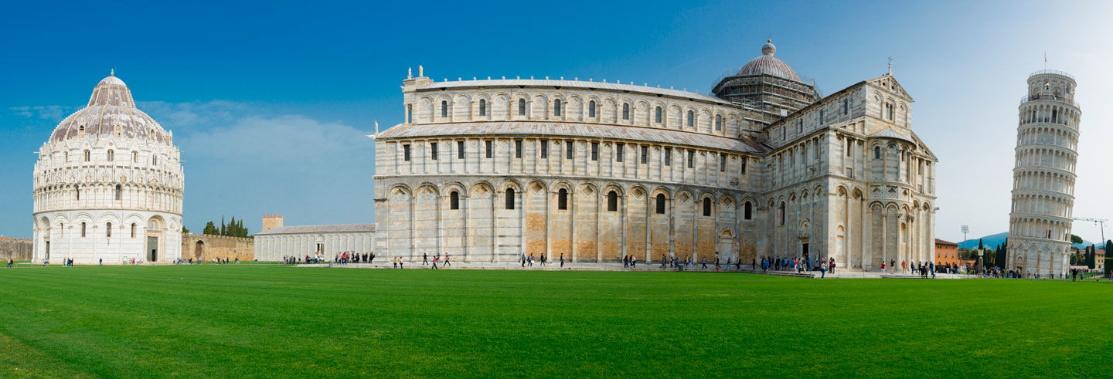

**QUOTA INDIVIDUALE DI PARTECIPAZIONE con sistemazione in camera doppia:**

**base 35 partecipanti € 320,00.=**

**base 25 partecipanti € 350,00.=**

**supplemento camera doppia uso singola € 40,00.=**

**assicurazione facoltativa annullamento viaggio € 30,00.=**

**\*(DA SOTTOSCRIVERE AL MOMENTO DEL VERSAMENTO DELL’ACCONTO)**

**La quota comprende:**

viaggio in pullman GT da Milano, a disposizione per tutto l’itinerario – Accompagnatore da Milano - sistemazione nell’hotel previsto o similare con trattamento di prima colazione, cena e pernottamento – 1 pranzo in ristorante – visite guidate come da programma – Ingresso alla Mostra - sistema di microfonaggio – assicurazione R.C. obbligatoria e medico/bagaglio in corso di viaggio

**La quota non comprende:**

mance ed extra di carattere personale – altri pranzi non indicati - bevande ai pasti – Ingressi nella misura di € 35 per persona circa da pagare in contanti in loco (Museo Navi Antiche - Villa di Corliano – Casino dei Nobili - Duomo) - Assicurazione annullamento facoltativa **da stipulare all’iscrizione** - Eventuale tassa di soggiorno individuale da pagare in loco - tutto quanto non espressamente indicato in programma e ne “la quota comprende”

**DATA TERMINE ISCRIZIONI:**

entro il  **16 Gennaio 2023** e comunque fino ad esaurimento dei posti disponibili; acconto all’atto dell’iscrizione di euro 100,00 per persona. Saldo 20 giorni prima della partenza.

**PENALITA’ IN CASO DI RINUNCIA VIAGGIO:** 20% della quota di partecipazione sino a 46 giorni prima della partenza; 30% della quota di partecipazione da 45 a 31 giorni prima della partenza; 50% della quota di partecipazione da 30 a 15 giorni prima della partenza; 75% della quota di partecipazione da 14 a 7 giorni prima della partenza; 100% della quota dopo tale termine. Nessun rimborso sarà accordato a chi non si presenterà alla partenza o rinuncerà durante lo svolgimento del viaggio stesso. Il rinunciatario potrà farsi sostituire da un’altra persona, previo accordo con l’Agenzia. **LE PENALITA’ VENGONO RIMBORSATE DALL’ASSICURAZIONE (SE STIPULATA) IN CASO DI SINISTRO (INFORTUNIO, MALATTIA ECC..) DOCUMENTABILE CON LE CERTIFICAZIONI. RICHIESTE.  LA MANCATA STIPULA DELL’ASSICURAZIONE ANNULLAMENTO COMPORTA IL PAGAMENTO DELLE PENALITA’ NELLE PERCENTUALI INDICATE CHE RESTANO TOTALMENTE A CARICO DEL PARTECIPANTE.**

**ORGANIZZAZIONE TECNICA: LE 7 MERAVIGLIE Via Caccialepori 4- 20148 MILANO LIC. 057141/9.5.95**

**Tel. 02 48700422 Fax. 0240073176 mail: info@settemeraviglie.it**